今日动态
2024.10.16周三
记录人：姜娜
※一日活动篇
◎今日来园人数：22人，5人缺勤。
◎早点：鲜牛奶、多样饼干。
◎午餐：意大利面、茶树菇木耳、老鸭煲。
◎午点：八宝咸粥。
◎水果：哈密瓜、红提。
姓名 | 自主签到 | 集体活动 | 午饭情况 | 午睡情况 | 午点情况 | 大便情况
高昀棋 | ☆ | ☆ | ☆ | ☆ | ☆
陈琬儿 | ☆ | ☆ | ☆添面 | ☆ | ☆
秦初曈 | ☆ | ☆ | ☆添面 | ☆ | ☆
曹钰欣 | ☆ | ☆ | ☆添面 | ☆ | ☆ | 1
余思纯 | ☆ | ☆ | ☆ | ☆ | ☆
张榕汐 | ☆ | ☆ | ☆ | ☆ | ☆ | 1
陆亦萱 | ☆ | ☆ | ☆ | ☆ | ☆
陈欣尹 | 请假 | 请假 | 请假 | 请假 | 请假
陈诗羽 | ☆ | ☆ | ☆ | ☆ | ☆
张子瑶 | ☆ | ☆ | ☆ | ☆ | ☆
陈佳奕 | ☆ | ☆ | ☆添面 | ☆ | ☆
蒋芊冉 | 请假 | 请假 | 请假 | 请假 | 请假
朱舒窈 | ☆ | ☆ | ☆ | ☆ | ☆
陈舒然 | ☆ | ☆ | ☆添面 | ☆ | ☆
秦昊吕 | ☆ | ☆ | ☆ | ☆ | ☆
刘一航 | 请假 | 请假 | 请假 | 请假 | 请假
万靖炘 | ☆ | ☆ | ☆添面 | ☆ | ☆
巢惟燚 | 请假 | 请假 | 请假 | 请假 | 请假
陆奕果 | ☆ | ☆ | ☆ | ☆ | 没吃完
沈梓诺 | ☆ | ☆ | ☆添面 | ☆ | ☆
陈杭昱 | ☆ | ☆ | ☆添面 | ☆ | ☆
蒋一帆 | ☆ | ☆ | ☆ | ☆ | ☆
陈宥和 | ☆ | ☆ | ☆添面 | ☆ | ☆
郭云溪 | ☆ | ☆ | 没吃完 | 13:15后睡着 | 没吃完
吕泰麟 | ☆ | ☆ | ☆ | ☆ | ☆
傅逸轩 | 请假 | 请假 | 请假 | 请假 | 请假
詹俊辉 | ☆ | ☆ | ☆添面 | ☆ | 没吃完
自主签到：能找到自己的学号，根据图卡自主搭建签到☆
集体活动：能够中集体活动中认真倾听，积极举手发言。☆
午饭情况：能够独立把饭菜吃完☆
午睡情况：能够在13:15前入睡☆
午点情况：能够独立把午点吃完☆

※区域游戏篇
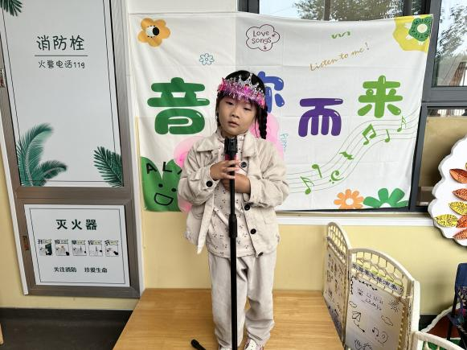 | 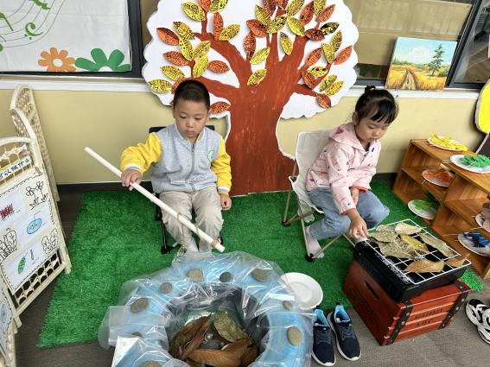
在表演区这个充满梦幻色彩的小舞台上，郭云溪精心装扮，她戴上了小蝴蝶翅膀和漂亮的头饰。  随着音乐的响起，郭云溪站上了舞台的中央。她手持麦克风，“小猪吃得饱饱，闭上眼睛睡觉……”郭云溪用她那清甜可爱的嗓音，开始演唱歌曲《小猪吃的饱饱》。在表演过程中，郭云溪不仅展现了出色的歌唱技巧，还通过生动的表情和动作，将歌曲中的小猪形象刻画得栩栩如生。 | 吕泰麟和朱舒窈正在玩一个充满创意与乐趣的游戏。游戏中，吕泰麟扮演着渔夫的角色，他手持鱼竿，用鱼竿钓起“小鱼”；朱舒窈，则在一旁扮演着烧烤师的角色。她坐在露营椅上，准备将吕泰麟钓上来的“小鱼”进行烧烤。  整个游戏过程中，两人配合默契，欢声笑语不断。他们不仅锻炼了动手能力和想象力，还加深了彼此之间的了解和友谊。
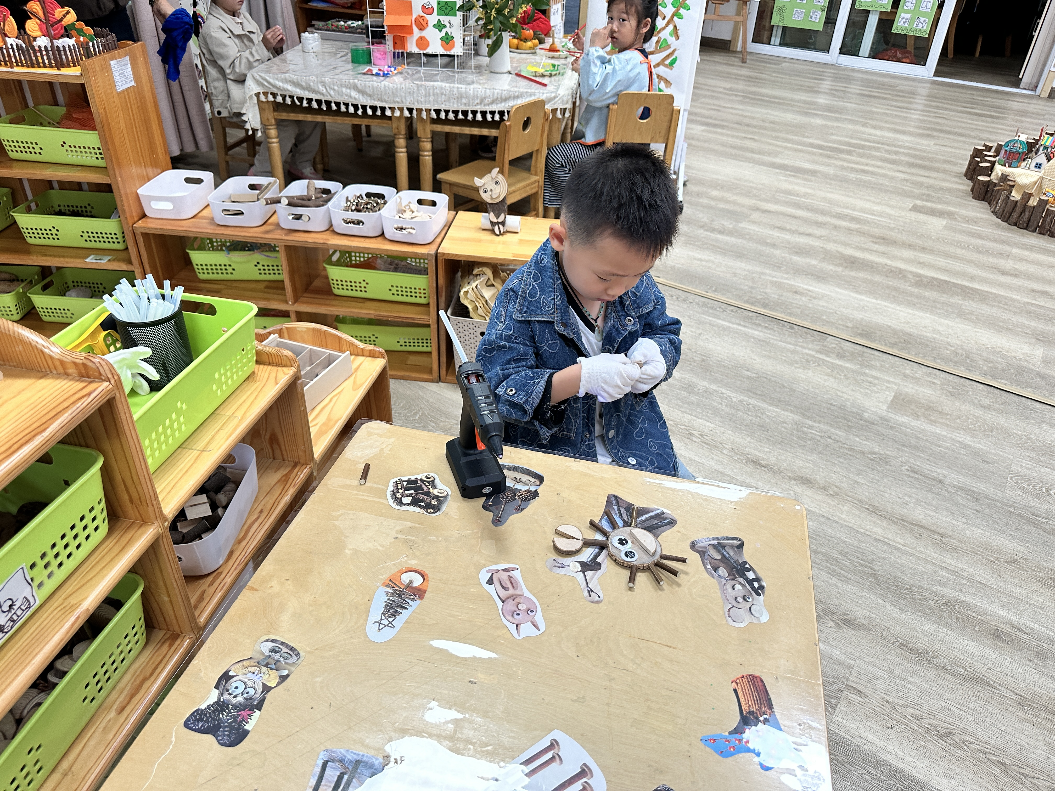 | 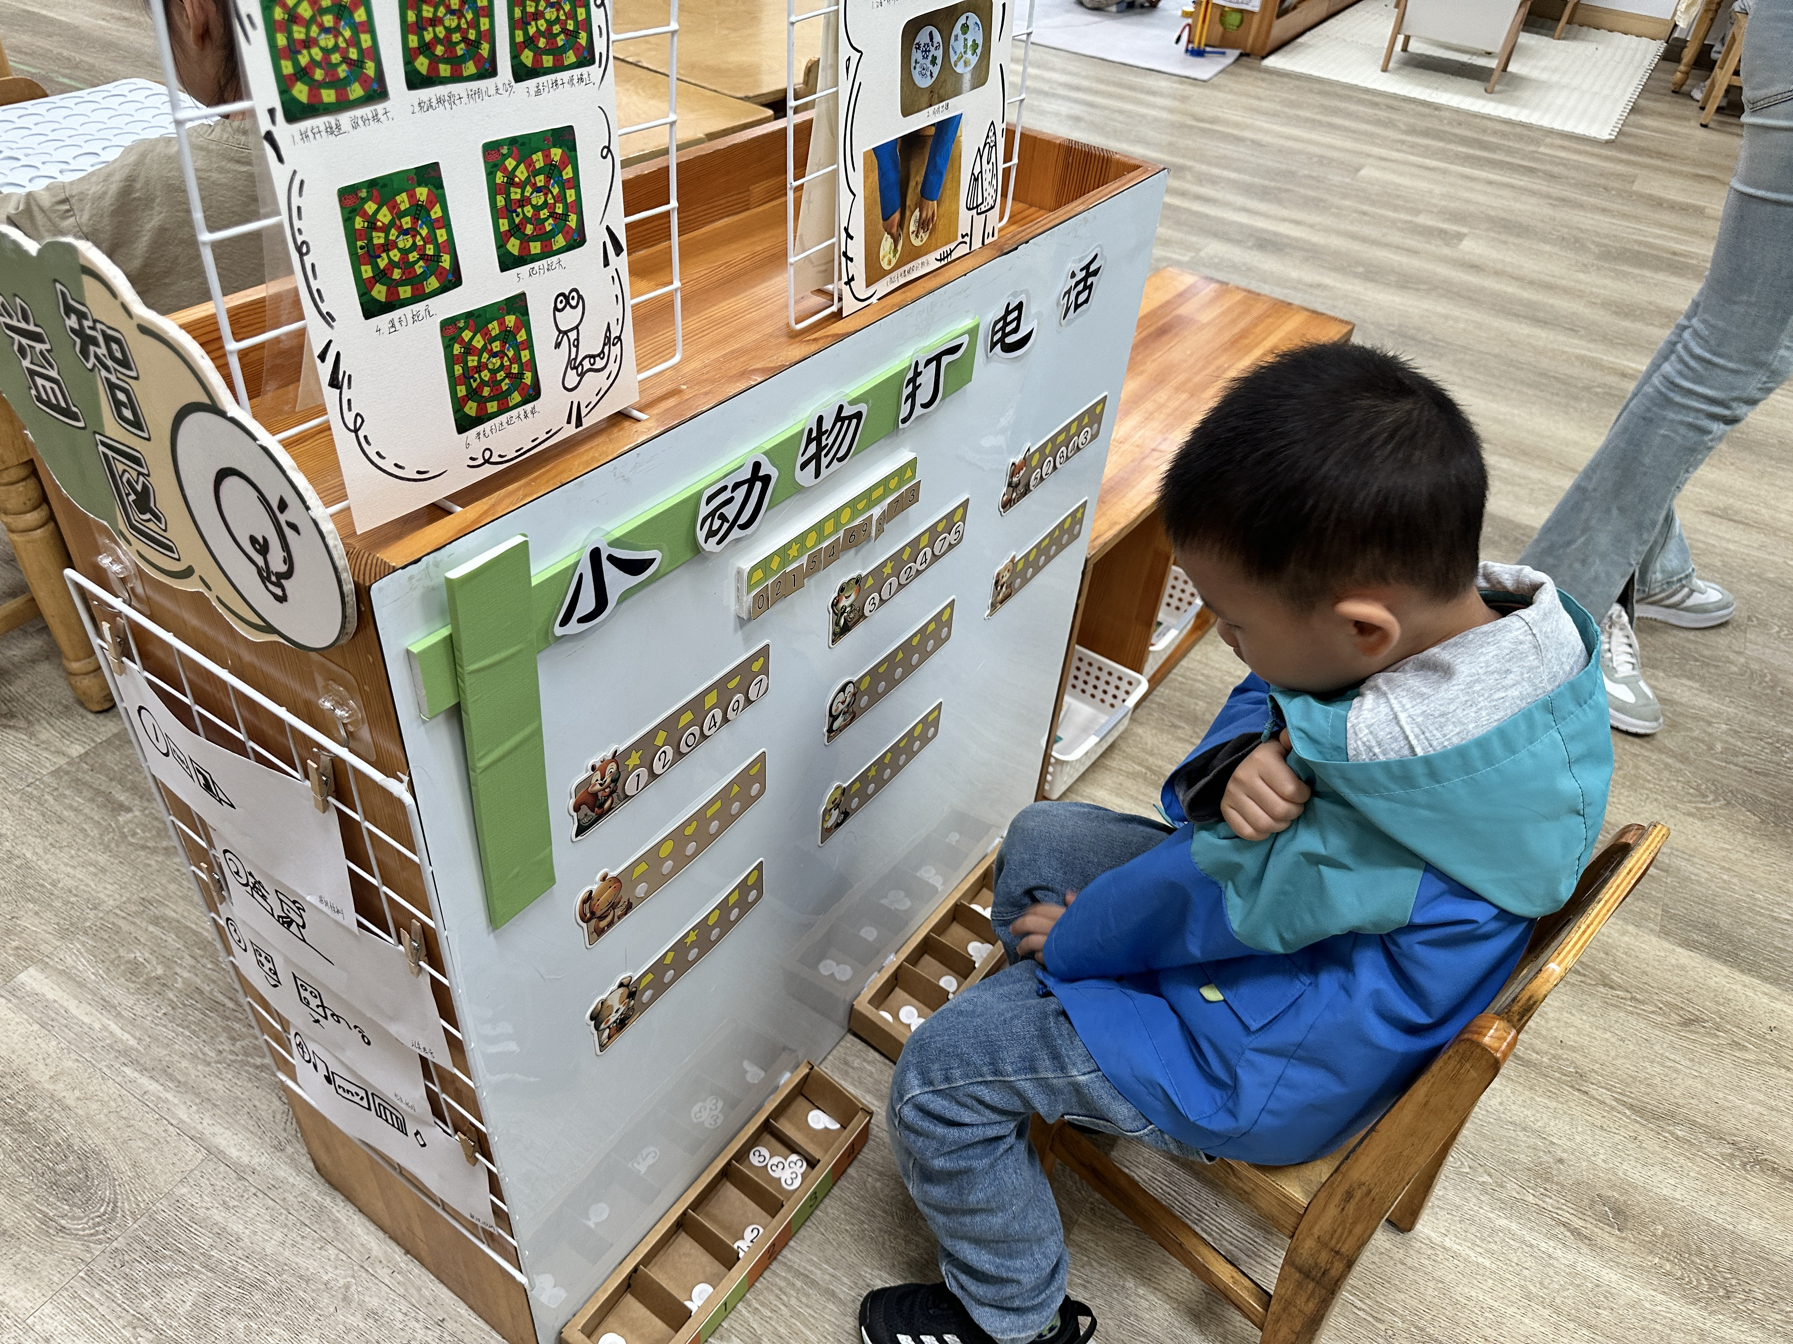
蒋一帆来到自然材料区，他戴上了手套，拿起胶枪，开始他的创作。游戏开始，蒋一帆用胶枪将原木片粘贴在一起，接着，他利用树枝制作出了小螃蟹的触角和腿，同样用胶枪将它们一一固定。  在整个创作过程中，蒋一帆始终保持着高度的专注力，他仔细观察每一个细节，不断调整和完善他的作品。 | 在益智区，万靖炘在玩小动物电话的游戏，他细致地观察每一个图形下方的数字，试图寻找它们之间的关联或规律。  经过初步的观察，他开始尝试将图形与数字进行匹配。找到了图形与数字之间的正确对应关系，成功破解出了电话号码。
※集体活动篇
数学《有趣的橘子》
《有趣的橘子》主要让幼儿在游戏中积累估算和计数方法的经验。从开始的猜橘子数量、点数橘子到后面猜测橘瓤的数量和验证，在不断地猜测、验证中，幼儿的估算和计算能力也在不断得到锻炼，从而积累相应的经验。
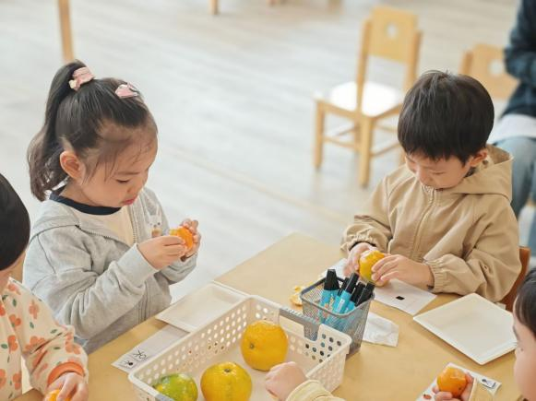 | 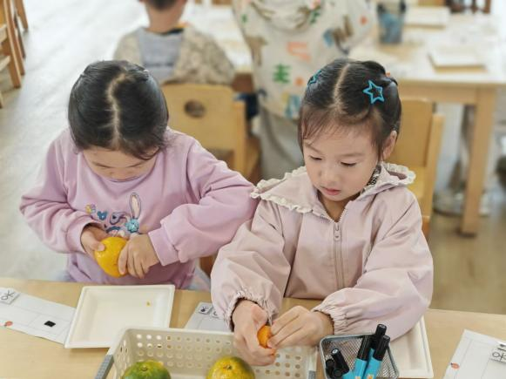
活动中陈琬儿、秦初曈、曹钰欣、张榕汐、陈诗羽、陈佳奕、万靖炘、沈梓诺、陈杭昱、陈宥和小朋友在猜测和验证的过程中，积累估算和计数方法的经验。
其中高昀棋、陈琬儿、秦初曈、曹钰欣、余思纯、张榕汐、陆亦萱、陈诗羽、张子瑶、陈佳奕、万靖炘、陆奕果、沈梓诺、陈杭昱、陈宥和小朋友在看一看、剥一剥、数一数中，感受数学在生活中的有趣及有用。

※温馨提示篇
目前秋季是传染病高发季，请家长及时为小朋友修剪好指甲，做好手部卫生，将病菌扼杀在摇篮里，感谢大家的配合。

